Роспотребнадзор: как безопасно провести время в кинотеатре, расскажет Петя Лентяев
Вышла первая инфографика с героем детского «Санпросвета» из новой информационно-просветительской серии.
TelegramVKOk
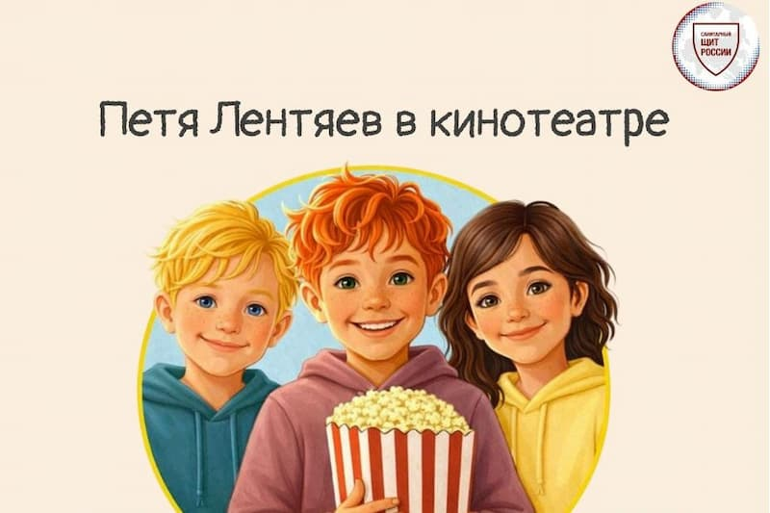
В рамках проекта «Санпросвет» Роспотребнадзор запускает для детей серию инфографик с Петей Лентяевым. Материалы, разработанные специалистами Роспотребнадзора с учетом возрастных особенностей детей, содержат важную информацию о здоровье в увлекательном формате. Способ подачи информации в доступной визуальной форме, в виде ярких, наглядных, запоминающихся образов, помогает упростить восприятие и лучше запомнить главное.
В первом выпуске Петя расскажет о важных санитарно-гигиенических правилах, которые нужно соблюдать в кинотеатре. Как и многие дети, по выходным наш герой любит вместе с друзьями ходить в кино и смотреть интересные фильмы. Но там собирается много людей, поэтому важно вести себя правильно, чтобы оставаться здоровыми. Что именно нужно делать – узнайте из инфографики (скачать ее можно здесь).
Также в рамках проекта «Санпросвет» специалисты Роспотребнадзора подготовили для детей серию раскрасок и комиксов с Петей Лентяевым.
Справочно
Творческая работа одного из победителей Всероссийского конкурса детских рисунков «Персонаж здорового образа жизни» 2023 года, где был изображен Петя Лентяйкин, вдохновила на создание познавательных и ярких визуальных материалов проекта «Санпросвет» для детей в 2024 году. Так появился герой детского «Санпросвета» Петя Лентяев – веселый школьник, задорный мальчишка, который раньше ленился, но потом понял, что соблюдение простых правил гигиены и здоровый образ жизни помогают быть активным и здоровым, а также хорошо учиться. Петя в простой и доступной форме рассказывает другим детям про важные правила заботы о здоровье.
Источник: https://санщит.рус/

